**Manual de instalación de Visual Studio Code, MySQL Workbench, Node.js y Angular**

**1. Instalación de Visual Studio Code**

1. Ve al sitio oficial: <https://code.visualstudio.com/>.
2. 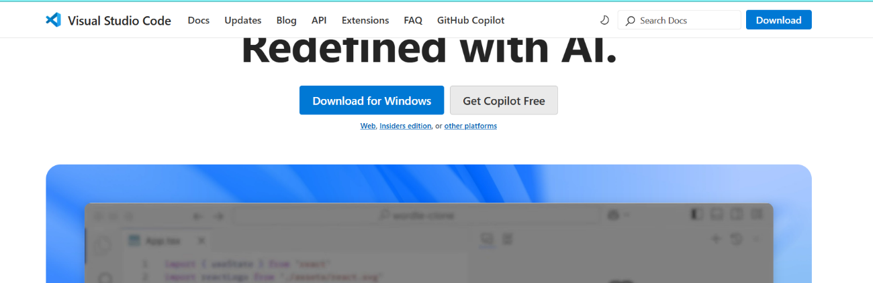Descarga la versión adecuada para tu sistema operativo.
3. Ejecuta el instalador:
   * Acepta los términos de licencia.
   * Selecciona las opciones de instalación (recomendado: "Add to PATH").
4. 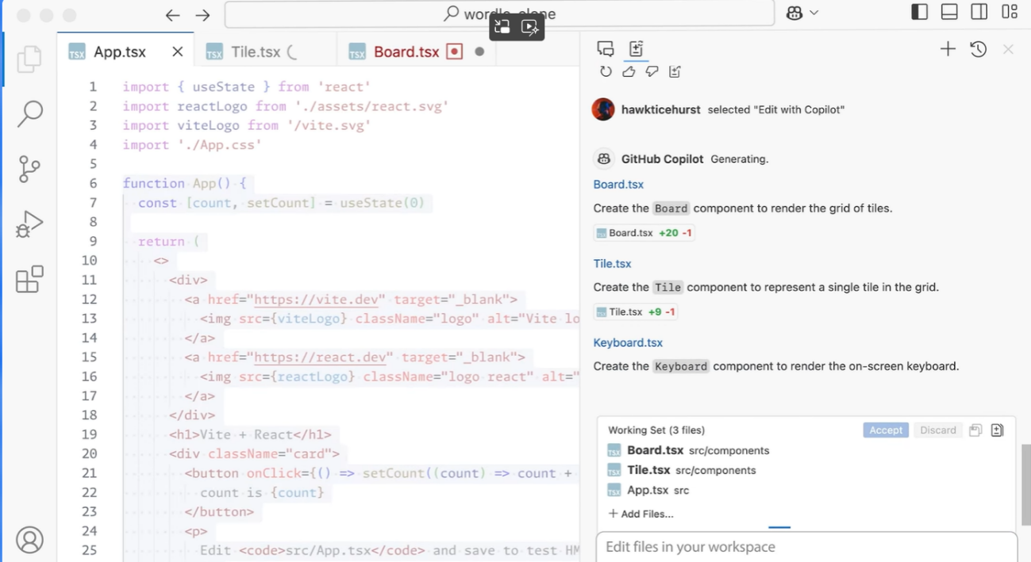Finaliza la instalación y abre Visual Studio Code.

**2. Instalación de MySQL Workbench**

1. Ve al sitio oficial: <https://dev.mysql.com/downloads/workbench/>.
2. 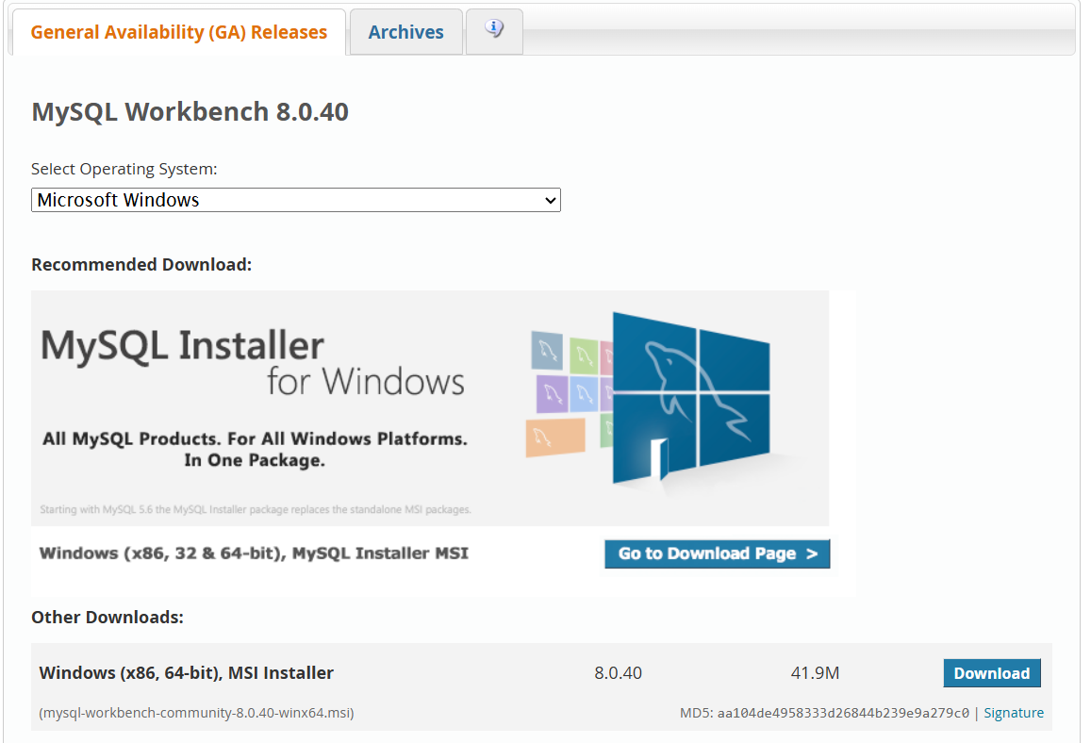Descarga la versión adecuada para tu sistema operativo.
3. Instala siguiendo estos pasos:
   * Elige una instalación "Developer Default".
   * Si es necesario, configura un servidor MySQL durante la instalación.
4. Abre MySQL Workbench y verifica que se conecta correctamente a tu servidor local o remoto.
5. **Instalación de Node.js**
6. Ve al sitio oficial: <https://nodejs.org/>.
7. 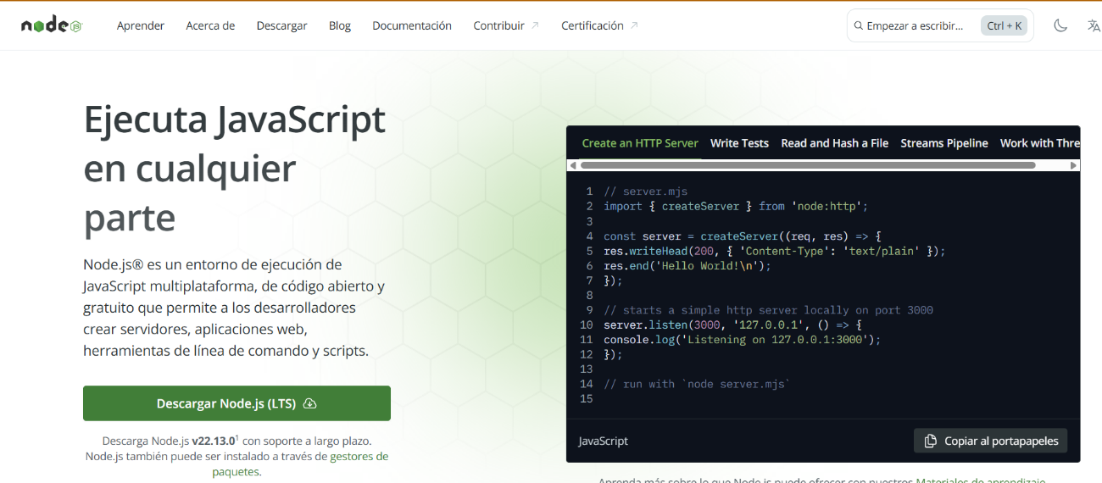Descarga la **LTS version** recomendada para estabilidad.
8. Instala siguiendo estos pasos:
   * Acepta los términos de licencia.
   * Selecciona "Add to PATH".
   * Completa la instalación.
9. Verifica que está instalado correctamente:

* Abre **Visual Studio Code** y accede al terminal con Ctrl + Ñ (Windows/Linux) o Ctrl + ~ (macOS).

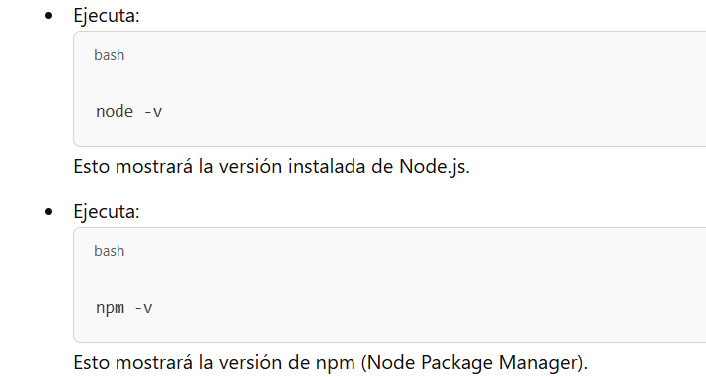

1. **Instalación de Angular CLI**

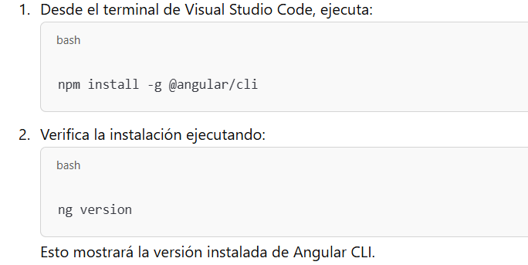

1. 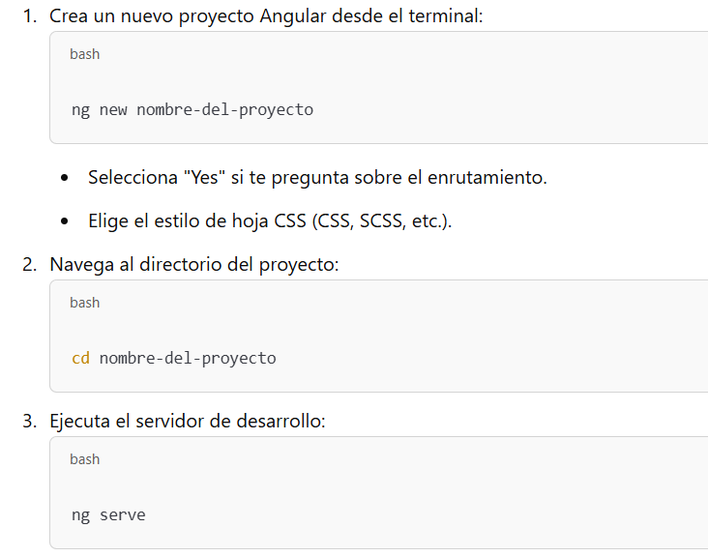**Configuración básica de Angular**

4.Abre tu navegador y visita http://localhost:4200 para ver tu aplicación Angular en ejecución.

1. **Configuración básica de Node JS**

**Abre Visual Studio Code**

* Presiona Ctrl + Ñ (Windows/Linux) o Ctrl + ~ (macOS) para abrir el terminal integrado.

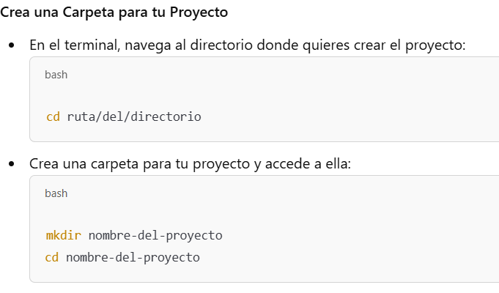

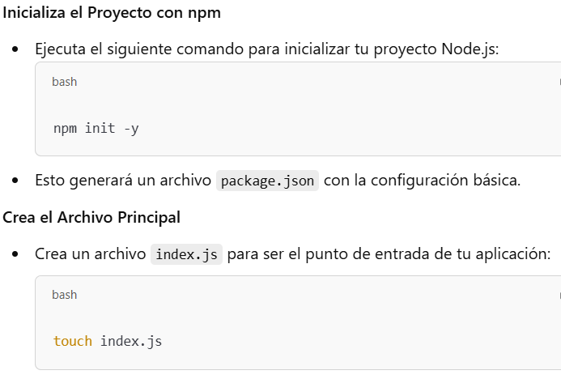

Si usas Windows, puedes hacerlo manualmente desde Visual Studio Code o con:

